５．移管の事例
（１）大東市
順次移管により移管を受け入れることで、黒字を維持しながら、円滑に移管を進めていくこととしています。
移管を受けた住宅では、新婚・子育て世帯向け募集を実施するなど、若年世帯の流入を実現するために、（旧）府営住宅を活用しています。

［大東市における移管順序について～H29.2.7 大東市戦略本部会議資料より～］

●以下の３つの観点から、各団地の特性を分析し、移管順序を検討

Ⅰ．まちづくりへの活用可能性
➢ 個別団地の立地ポテンシャル等により、まちづくりへの活用可能性を分析
Ⅰ．まちづくりへの 活用可能性
Ⅱ．財政的観点
Ⅲ．スムーズな
移管団地の受入れ
➢ 具体的には、住宅の利便性や近接する市営住宅の有無等により、まちづくりへの活用可能性を判断

Ⅱ．財政的視点
➢ 団地ごとの単年度収支を考慮
➢ 将来的な建替等に伴う余剰地の創出可能性についても考慮

Ⅲ．スムーズな移管団地の受入れ（管理的視点）
➢ 移管を受ける府営住宅の戸数が市営住宅と比較し、ボリュームが多いため、円滑に業務が進むよう、管理戸数について考慮
➢ 府における事案（中層エレベーター設置事業）の完了状況についても考慮

✔ 順次移管については、移管後の「ＰＤＣＡの実施」等を考慮し、３回に分けて実施
✔ 第１次移管については、まずは、モデル的に１団地を移管

（２）門真市
建替事業中の団地の移管を受け、市が事業を引き続き実施することで、生み出した活用用地を人口減少の抑制や子育て支援・教育環境の充実等、地域課題の解消に向けたまちづくりに活用していくことを計画しています。

［大阪府営住宅の門真市への移管について～H30.9 門真市まちづくり部都市政策課作成より～］
府営住宅資産のまちづくりへの活用の方向性についての基本的な考え方
☞ 2025年問題をはじめとした本市の地域課題の解消に向け、府営住宅の空室や活用用地等をまち
づくりに積極的に活用する。
☞ 府営住宅の移管を受けることにより、地域ニーズを踏まえた柔軟かつ迅速な活用が可能となる。

地域別の活用イメージ図
・利便性の高い立地特性を活かした新婚・子育て世帯の呼込み
・北部地域の災害に強いまちづくりとの連携
・市営住宅事業との連携
・空室活用による地域課題の解消
・将来的な一体建替えによるまちづくり用地の創出 など
・特定公共賃貸住宅を活用した新婚・子育て世帯の呼込み
・空室活用による地域課題の解消
・将来的な一体建替えによるまちづくり用地の創出 など

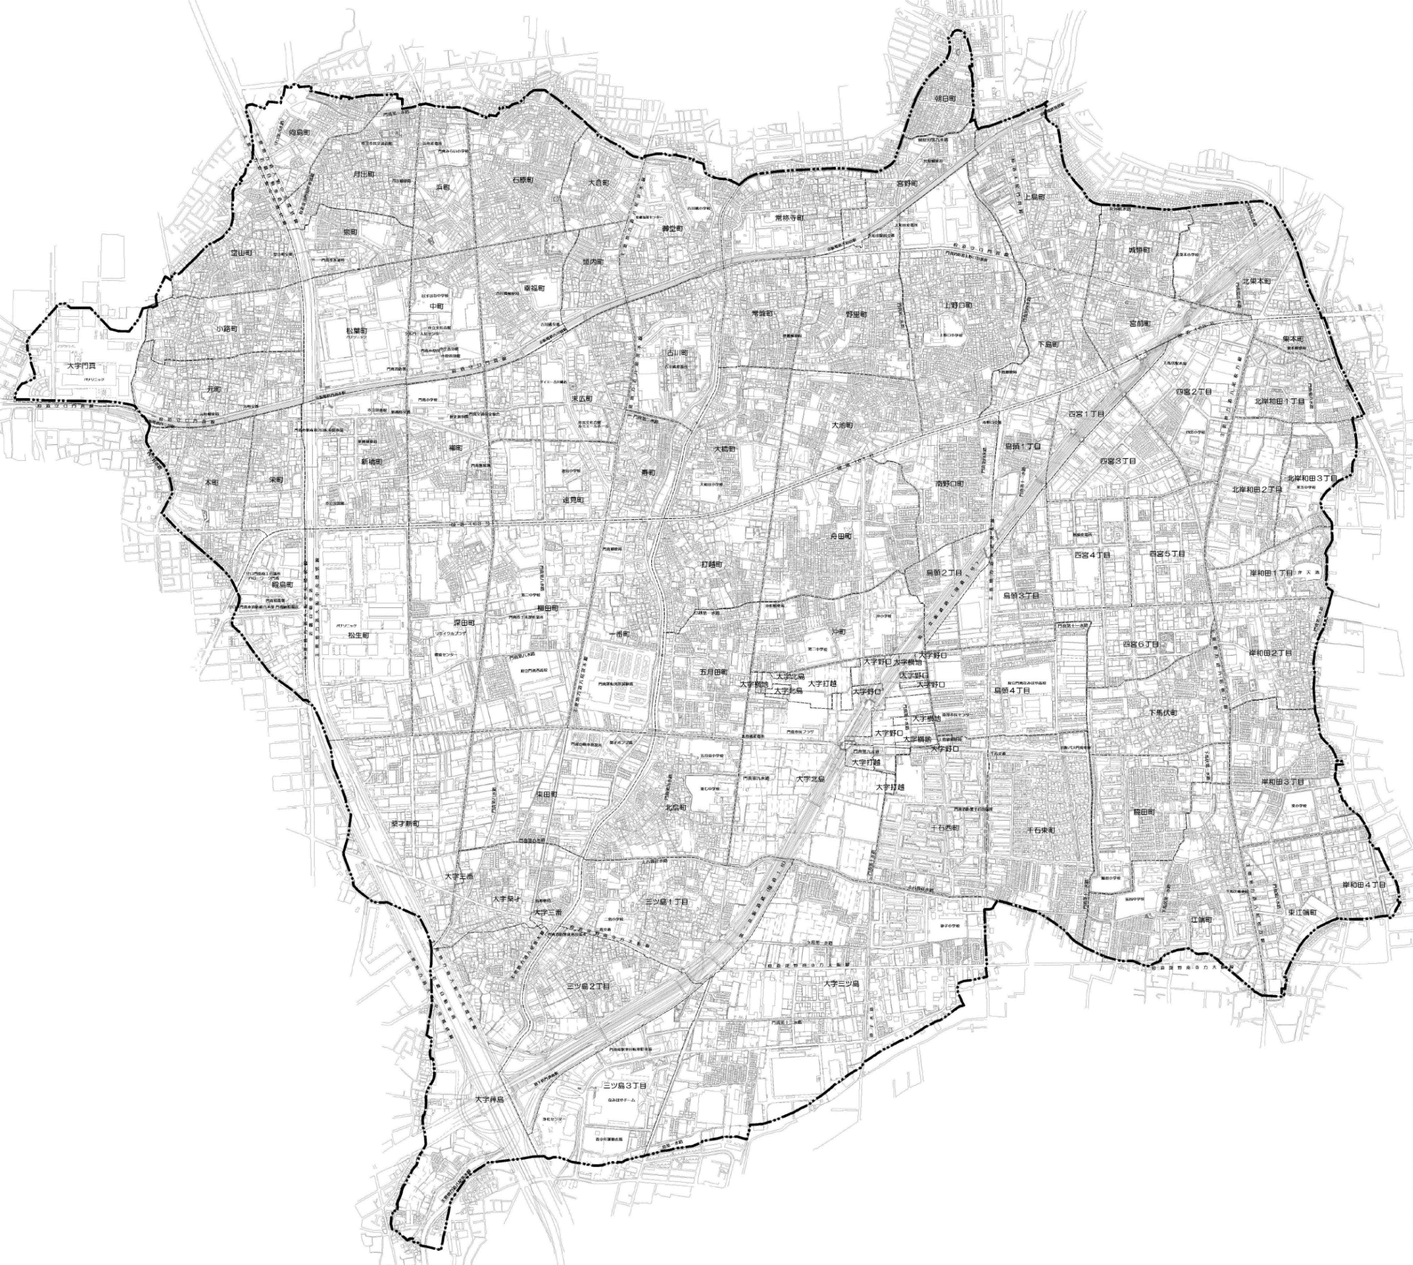

9.門真御堂住宅
10.門真上島住宅
7.門真古川橋住宅
市営住宅との連携

4.門真北岸和田住宅
新橋市営住宅
寿市営住宅
市営住宅との連携
本町市営住宅
8.門真四宮住宅
市営住宅との連携

1.門真住宅
2.門真千石西町住宅
6.北島住宅

・門真住宅活用用地のまちづくりへの活用
（スポーツ機能・防災機能を有する公園の整備、民間住宅の供給促進等）
・空室活用による地域課題の解消
・将来的な一体建替えによるまちづくり用地の創出 など
3.門真下馬伏住宅

5.門真三ツ島住宅

